XY22 Scheda creata il 9 febbraio 2022
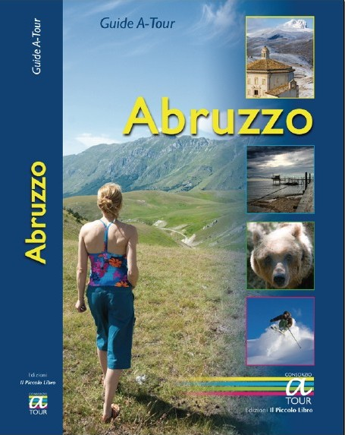
Descrizione bibliografica
*Abruzzo : guide A-Tour - Ed. 2011. - Teramo : Il piccolo libro, 2011. - 461 p. : ill. ; 20 cm. ((Autori: Stefano Di Giannatale ... [et al.]. - Nella copertina: Consorzio A-Tour. - Anche per camperisti. - ISBN 978-88-95095-21-9. - CFI0914764
Fa parte di: *Guide A-Tour
Soggetto: Abruzzo – Guide - 2011

